Chía, Noviembre 11 de 2019

Doctor
WILSON FERNANDO VELA FRANCO
Gerente Contrato No 216220
ENTerritorio (antes FONADE)
JAVIER ENRIQUE SANTAMARÍA FLOREZ
Supervisor Convenio Interadministrativo
Calle 26 No. 13 19 Piso 29
Bogotá D.C.

INFORME PROCESO SISBEN IV MUNICIPIO DE CHÍA
CONVENIO INTERADMINISTRATIVO 219123
- Con Fecha 19 de Junio de 2019, se firma Convenio Interadministrativo 219123, cuyo objeto es “ ENTERRITORIO se compromete con El Municipio a realizar la gestión para la adquisición de los dispositivos móviles de captura (DMC), para llevar a cabo en el Municipio el operativo en campo para la implementación de la nueva metodología de focalización del Sistema de identificación de los potenciales beneficiarios de los programas sociales SISBEN IV, de conformidad con los lineamientos técnicos definidos por el DNP.
- El día 21 de Junio de 2019, las partes suscribieron la Aclaración No 1 al Convenio Interadministrativo de Gestión No 219123, mediante la cual se aclaró la Cláusula Cuarta y el parágrafo Cuarto en el sentido de indicar el objeto del CPD expedido por el Municipio.
- Con fecha 09 de septiembre de 2019, se suscribe la Aclaración No 2 al Convenio Interadministrativo de Gestión No 219123, mediante la cual se aclaró que en el numeral primero de la parte resolutiva de la aclaración No 1 al Convenio Interadministrativo de Gestión No 219123, quedo de manera errónea el número del Convenio.
- Con fecha 20 de Septiembre de 2019, se firma entre las partes la aclaración y prorroga al Convenio Interadministrativo de Gestión No 219123, mediante la cual se aclaró que en el numeral primero de la parte resolutiva de la aclaración No 1 al Convenio Interadministrativo de Gestión No 219123, quedo de manera errónea el número del Convenio, y prorrogar el convenio por el término de 2 meses contados a partir de la fecha inicial de terminación, es decir hasta el 21 de Noviembre de 2019.

CONVENIO INTERADMINISTRATIVO DERIVADO 2191830

- Con Fecha 19 de Junio de 2019, se firma Convenio Interadministrativo 219123, cuyo objeto es “Aunar Esfuerzos Técnicos, Administrativos, Financieros y Jurídicos Para Llevar A Cabo En El Municipio La Implementación De La Nueva Metodología De Focalización Del Sistema De Identificación De Los Potenciales Beneficiarios De Los Programas Sociales Sisben IV, De Conformidad Con El Esquema De Apalancamiento definido Por El Conpes 3877 Del 05 De Diciembre De 2016 Y El Departamento Nacional de Planeación -DNP”; con plazo de ejecución de 6 meses, contados a partir del cumplimiento de los requisitos de perfeccionamiento, legalización y ejecución.
- A través del Decreto Municipal 553 del 19 de julio de 2019, se adicionan los recursos por valor de $ 93.463.034,00 provenientes de los recursos asignados por la Empresa Nacional Promotora del Desarrollo Territorial ENTerritorio (anteriormente FONADE), mediante el convenio interadministrativo No. 2191830 de 2019

PROCESOS DE CONTRATACIÓN DESARROLLADOS POR PARTE DE LA ALCALDIA MUNICIPAL DE CHIA
- La administración municipal desde el 04 de septiembre de 2019, con previo al cumplimiento de la totalidad de requisitos para que el mismo fuera publicado en página; proceso que se declaró desierto el 02 de octubre de 2019, por no presentarse ningún oferente
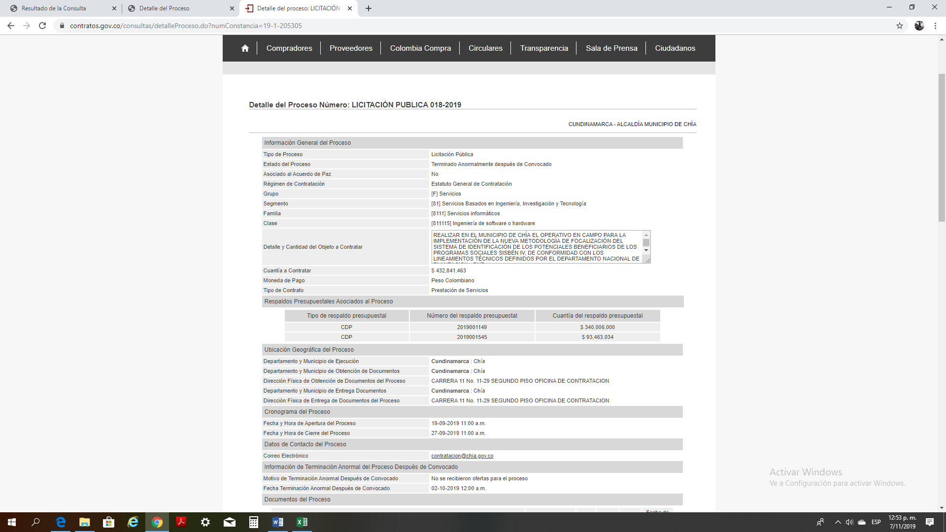

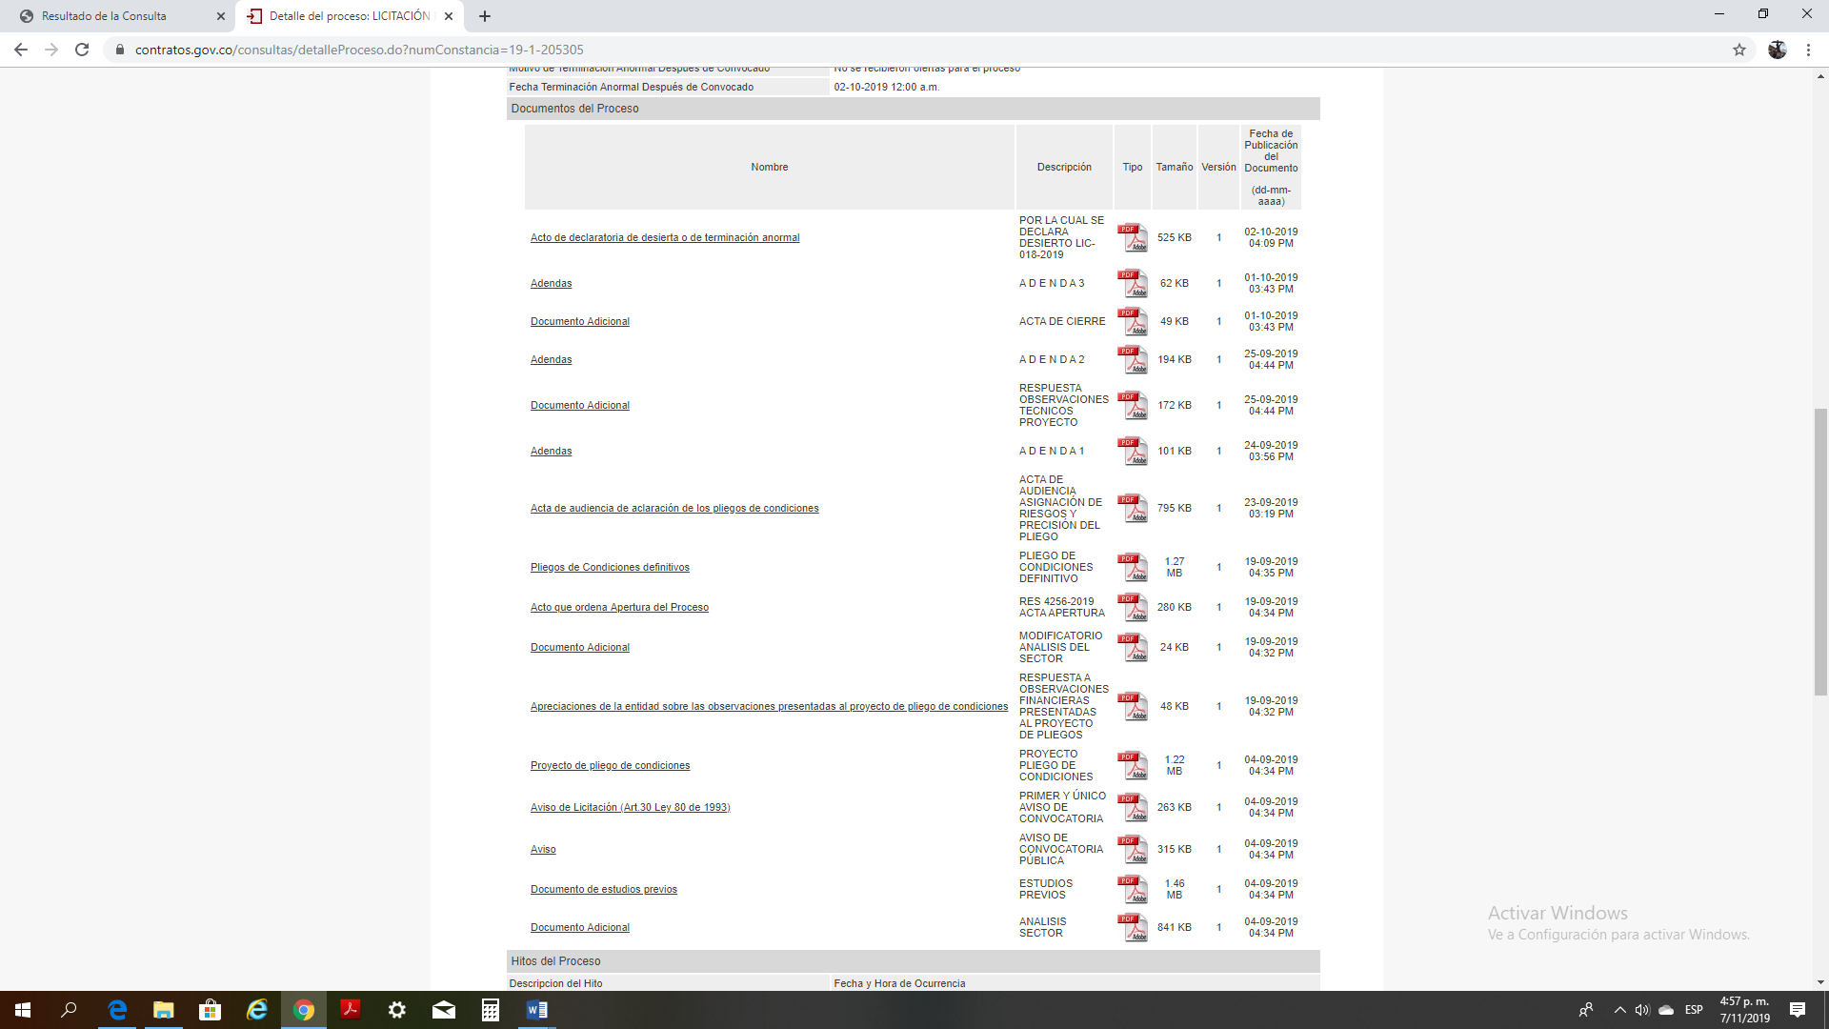

- Continuando el procedimiento de Ley 80, la administración municipal inició nuevamente la fase precontractual a través de una Selección Abreviada de Menor Cuantía SAMC, cuyo cronograma demandó 28 días calendario en su proceso.
- El día 09 de Octubre se publican aviso de convocatoria, estudios previos y proyecto de pliego de condiciones del SAMC 031/19, la cual es adjudicada con resolución 5013 del 06 de Noviembre de 2019 a la Unión Temporal Chía 2019.
- La Unión Temporal se encuentra en el proceso de adquisición de pólizas y formalización del contrato. Tiempo estimado de 3 días hábiles.
- El Acta de Inicio se firmará una vez se aprueben las pólizas por parte de la Oficina de Contratación, la cual se proyecta para el 12 ó 13 de noviembre.
- Dentro de la propuesta allegada por el único oferente se comprometen a realizar el operativo de campo, la transmisión de los datos con el siguiente esquema:
ITEM | DESCRIPCIÓN | Unidad de Medida | Cantidad
1 | PERSONAL REQUERIDO
1.1 | EQUIPO DE TRABAJO
1.1.1 | Coordinador del proyecto | Persona | 1
1.1.2 | Profesional de Apoyo | Persona | 1
1.1.3 | Apoyo de Sistemas | Persona | 1
1.1.4 | Apoyo Administrativo | Persona | 2
SUBTOTAL
1.2 | PERSONAL DE CAMPO*
1.2.1 | Encuestadores | Persona | 60
1.2.3 | Enumeradores | Persona | 20
1.2.4 | Supervisores | Persona | 15
1.2.5 | Coordinadores | Persona | 2
SUBTOTAL
2 | TRANSPORTE
2.1 | Vehículo capacidad Mayor o igual a 6 personas, Modelo 2014 o superior. (Seguros y documentación vigente) | Vehículo | 1
SUBTOTAL
3 | DISTINTIVOS REQUERIDOS PARA EL OPERATIVO DE CAMPO
3.1 | Elementos distintivos (Chalecos, gorras, carné)
3.1.1 | Chalecos | Unidad | 100
3.1.2 | Gorras | Unidad | 100
3.1.3 | Carnet | Unidad | 100
SUBTOTAL
4 | LOGISTICA Y ELEMENTOS REQUERIDOS PARA EL OPERATIVO DE CAMPO
4.1 | Espacio físico (oficina o área de trabajo para la operación del proceso, servicios públicos, vigilancia) | Unidad | 1
4.2 | Internet, Canal dedicado de banda ancha | Unidad | 1
4.3 | Equipo de Cómputo, Switch, router, impresora, red de datos | Global | 1
4.4 | Mobiliario, Aseo, cafetería | Global | 1
4.5 | Papelería, publicidad, perifoneo, piezas gráficas, volantes, stickers, entre otros | Global | 1

- La disponibilidad del espacio físico, mobiliario, internet, equipo de cómputo, elementos de cafetería, distintivos (Chalecos, gorras y carnet), transporte estará disponible del 13 al 16 de noviembre
- Se estima que la contratación del personal requerido para el Operativo de campo se realizara del 14 al 20 de noviembre.
- El proceso de capacitación presencial se programa del 15 al 19 de noviembre.
- Inicio del operativo de campo incluyendo enumeración se considera para el 21 de noviembre.

Expuesto lo anterior les solicito de manera muy respetuosa y urgente el número de cuenta bancaria para el desembolso de los recursos por parte del municipio para la adquisición de los DMC, alistamiento y suministro de los Dispositivos Móviles de Captura (50) para el operativo de campo, por favor tener en cuenta que se debe realizar ingreso y salida de los dispositivos al almacén general.

Adicionalmente revisar la posibilidad de prorrogar el Convenio Interadministrativo Derivado No 2191830 para cumplir con las metas pactadas 39720 encuestas en el municipio.

Agradezco su pronta y oportuna respuesta.

Cordialmente;

ORLANDO HERNANDEZ CHOLO
Director Sistemas de Información y Estadística
Secretaría de Planeación
Supervisor Convenios 2191830 y 219123.

